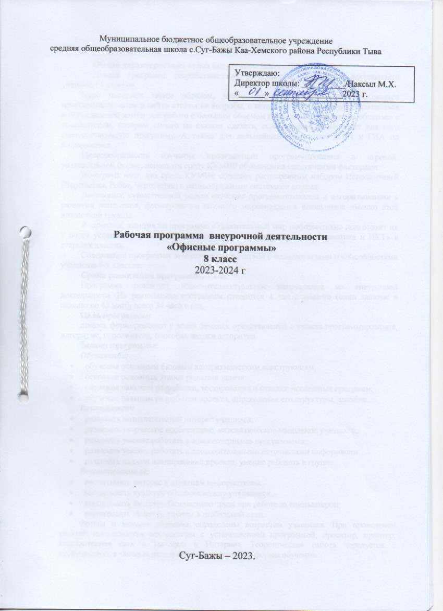
Пояснительная записка

Общая характеристика курса внеурочной деятельности.
Данная программа разработана для организации внеурочной деятельности учащихся 8 классов.
Курс построен таким образом, чтобы помочь учащимся заинтересоваться программированием и найти ответы на вопросы, с которыми им приходится сталкиваться в повседневной жизни при работе с большим объемом информации; научиться общаться с компьютером, который ничего не сможет сделать, если человек не напишет для него соответствующую программу. А также для дальнейшей подготовки детей к ГИА по информатике.
Целесообразность изучения пропедевтики программирования в игровой, увлекательной форме, используя среду КУМИР обусловлена следующими факторами.
Во-первых тем, что среда КУМИР обладает расширенным набором Исполнителей (Черепашка, Робот, Чертежник) с разнообразными системами команд.
Во-вторых, существенной ролью изучения программирования и алгоритмизации в развитии мышления, формировании научного мировоззрения школьников именно этой возрастной группы.
В-третьих, занятия по программе «Удивительный мир информатики» подготовит их к более успешному усвоению базового и профильного курса «Информатика и ИКТ» в старших классах.
Содержание программы отобрано в соответствии с возможностями и способностями учащихся 8-х классов.
Сроки реализации программы: 1 год.
Программа реализует общеинтеллектуальное направление во внеурочной деятельности. На реализацию программы отводится 1 час в неделю (одно занятие в неделю по 45 мин), всего 34 часа в год.
Цель программы:
помочь формированию у детей базовых представлений о языках программирования, алгоритме, исполнителе, способах записи алгоритма.
Задачи программы:
Обучающие:
- обучение основным базовым алгоритмическим конструкциям;
- освоение основных этапов решения задачи;
- обучение навыкам разработки, тестирования и отладки несложных программ;
- обучение навыкам разработки проекта, определения его структуры, дизайна.
Развивающие:
- развивать познавательный интерес учащихся;
- развивать творческое воображение, математическое мышление учащихся;
- развивать умение работать с компьютерными программами;
- развивать умение работать с дополнительными источниками информации;
- развивать навыки планирования проекта, умение работать в группе.
Воспитывающие:
- воспитывать интерес к занятиям информатикой;
- воспитывать культуру общения между учащимися;
- воспитывать культуру безопасного труда при работе за компьютером;
- воспитывать культуру работы в глобальной сети.
Формы и методы обучения определены возрастом учащихся. При проведении занятий используются компьютеры с установленной программой, проектор, принтер, компьютерная сеть с выходом в Интернет. Теоретическая работа чередуется с практической, а также используются интерактивные формы обучения.
Формы проведения занятий: беседы, игры, практические занятия, самостоятельная работа, викторины и проекты.
Использование метода проектов позволяет обеспечить условия для развития у учащихся навыков самостоятельной постановки задач и выбора оптимального варианта их решения, самостоятельного достижения цели, анализа полученных результатов с точки зрения решения поставленной задачи.
Программой предусмотрены методы обучения: объяснительно-иллюстративные, частично-поисковые, творческие, практические.

Личностные и метапредметные результаты освоения
курса внеурочной деятельности.

Программа реализуется на основе следующих принципов:
- Обучение в активной познавательной деятельности. Все темы учащиеся изучают на практике, выполняя различные творческие задания, общаясь в группах друг с другом.
- Индивидуальное обучение. Обучение учащихся работе на компьютере дает возможность организовать деятельность учащихся с индивидуальной скоростью и в индивидуальном объеме. Данный принцип реализован через организацию практикума по освоению навыков работы на компьютере.
- Принцип природосообразности. Основной вид деятельности школьников – игра, через нее дети познают окружающий мир, поэтому в занятия включены игровые элементы, способствующие успешному освоению курса.
- Преемственность. Программа курса построена так, что каждая последующая тема логически связана с предыдущей. Данный принцип учащимся помогает понять важность уже изученного материала и значимость каждого отдельного занятия.
- Целостность и непрерывность, означающие, что данная ступень является важным звеном единой общешкольной подготовки по информатике и информационным технологиям. В рамках данной ступени подготовки продолжается осуществление вводного, ознакомительного обучения школьников, предваряющего более глубокое изучение предмета в 8-9 (основной курс) и 10-11 (профильные курсы) классах.
- Практико-ориентированность, обеспечивающая отбор содержания, направленного на решение практических задач планирования деятельности, поиска нужной информации, инструментирования всех видов деятельности на базе общепринятых средств информационной деятельности, реализующих основные пользовательские возможности информационных технологий. При этом исходным является положение о том, что компьютер может многократно усилить возможности человека, но не заменить его.
- Принцип дидактической спирали как важнейший фактор структуризации в методике обучения информатике: вначале общее знакомство с понятием с учетом имеющегося опыта обучаемых, затем его последующее развитие и обогащение, создающее предпосылки для научного обобщения в старших классах.
- Принцип развивающего обучения (обучение ориентировано не только на получение новых знаний в области информатики и информационных технологий, но и на активизацию мыслительных процессов, формирование и развитие у школьников обобщенных способов деятельности, формирование навыков самостоятельной работы).

Требования к результатам обучения

Личностные результаты:
- широкие познавательные интересы, инициатива и любознательность, мотивы познания и творчества; готовность и способность учащихся к саморазвитию и реализации творческого потенциала в духовной и предметно-продуктивной деятельности за счет развития их образного, алгоритмического и логического мышления;
- готовность к повышению своего образовательного уровня и продолжению обучения с использованием средств и методов информатики и ИКТ;
- интерес к информатике и ИКТ, стремление использовать полученные знания в процессе обучения другим предметам и в жизни;
- способность увязать учебное содержание с собственным жизненным опытом и личными смыслами, понять значимость подготовки в области информатики и ИКТ в условиях развития информационного общества;
- готовность к самостоятельным поступкам и действиям, принятию ответственности за их результаты; готовность к осуществлению индивидуальной и коллективной информационной деятельности;
- способность к избирательному отношению к получаемой информации за счет умений ее анализа и критичного оценивания; ответственное отношение к информации с учетом правовых и этических аспектов ее распространения;
- развитие чувства личной ответственности за качество окружающей информационной среды;
- способность и готовность к принятию ценностей здорового образа жизни за счет знания основных гигиенических, эргономических и технических условий безопасной эксплуатации средств ИКТ.
Метапредметные результаты:
- владение умениями организации собственной учебной деятельности, включающими: целеполагание как постановку учебной задачи на основе соотнесения того, что уже известно, и того, что требуется установить;
- планирование – определение последовательности промежуточных целей с учетом конечного результата, разбиение задачи на подзадачи, разработка последовательности и структуры действий, необходимых для достижения цели при помощи фиксированного набора средств;
- прогнозирование – предвосхищение результата;
- контроль – интерпретация полученного результата, его соотнесение с имеющимися данными с целью установления соответствия или несоответствия (обнаружения ошибки);
- коррекция – внесение необходимых дополнений и корректив в план действий в случае обнаружения ошибки;
- оценка – осознание учащимся того, насколько качественно им решена учебно-познавательная задача;
- владение основными универсальными умениями информационного характера: постановка и формулирование проблемы;
- поиск и выделение необходимой информации, применение методов информационного поиска;
- структурирование и визуализация информации; выбор наиболее эффективных способов решения задач в зависимости от конкретных условий;
- самостоятельное создание алгоритмов деятельности при решении проблем творческого и поискового характера;
- владение основами продуктивного взаимодействия и сотрудничества со сверстниками и взрослыми: умение правильно, четко и однозначно сформулировать мысль в понятной собеседнику форме;
- умение осуществлять в коллективе совместную информационную деятельность, в частности при выполнении проекта;
- умение выступать перед аудиторией, представляя ей результаты своей работы с помощью средств ИКТ;
- использование коммуникационных технологий в учебной деятельности и повседневной жизни.
Предметные результаты:
- умение использовать термины «информация», «сообщение», «данные», «алгоритм», «программа»; понимание различий между употреблением этих терминов в обыденной речи и в информатике;
- умение составлять линейные, разветвляющиеся и циклические алгоритмы управления исполнителями в среде КУМИР;
- умение использовать логические значения, операции и выражения с ними;
- умение формально выполнять алгоритмы, описанные с использованием конструкций ветвления (условные операторы) и повторения (циклы), вспомогательных алгоритмов;
- умение создавать и выполнять программы для решения несложных алгоритмических задач в среде КУМИР;
- умение использовать готовые прикладные компьютерные программы и сервисы;
- навыки выбора способа представления данных в зависимости от постановленной задачи.
Универсальные учебные действия самоопределения и смыслообразования.
- устойчивой учебно-познавательной мотивации учения,
- умения находить ответ на вопрос о том, «какой смысл имеет для меня учение»,
- умения находить ответ на вопрос о том, «какой смысл имеет использование современных информационных технологий в процессе обучения в школе и самообразования».
Регулятивные универсальные учебные действия
- ставить учебные цели,
- планировать свои действия в соответствии с поставленной задачей и условиями её решения, в том числе, во внутреннем плане,
- осуществлять итоговый и пошаговый контроль, сличая результат с эталоном,
- вносить коррективы в действия в случае расхождения результата решения задачи и ранее поставленной целью.
В результате учебной деятельности, для решения разнообразных учебно-познавательных и учебно-практических задач, у обучающихся будут формироваться и развиваться необходимые универсальные учебные действия и специальные учебные умения, что заложит основу успешной учебной деятельности в средней и старшей школе.
Содержание курса внеурочной деятельности

Учебно-тематический план
№ | Наименование темы | Кол-во часов | Характеристика деятельности обучающихся
1 | Представление об алгоритме | 5 | Записывать алгоритм различными способами.  Чертить простые блок-схемы.
2 | Основные приемы программирования и создания проекта среде КУМИР | 22 | Аналитическая: сопоставление алгоритмических конструкций в виде блок - схем с записью в среде КУМИР  Практическая: создание и отладка программного алгоритма на языке КУМИР.
3 | Создание личного проекта | 5 | Аналитическая: Обоснование выбора темы проекта.  Практическая: Реализация и защита проекта.
4 | Резерв | 2
5 | Итого | 34

Календарно-тематическое планирование (8 класс)
№ | Дата | Тема урока | Основные виды учебной деятельности | Кол-во часов
Представление об алгоритме. (5часов)
1 |  | ТБ. Понятие алгоритма, исполнителя. | Соблюдать требования безопасности в кабинете информатики.  Выполнять требования к организации компьютерного рабочего места. Приводить примеры алгоритмов. | 1
2 |  | Способы описания алгоритма: блок-схема. | Записывать алгоритм различными способами.  Чертить простые блок-схемы. | 1
3 |  | Способы описания алгоритма: программа. | Составлять программы. | 1
4 |  | Основные алгоритмические конструкции. Линейный и разветвляющийся алгоритмы. | Приводить примеры линейных и разветвляющихся алгоритмов. Записывать алгоритмы различными способами. | 1
5 |  | Основные алгоритмические конструкции.  Циклы. | Составлять циклические алгоритмы и записывать их различными способами. | 1
Основные приемы программирования и создания проектов в среде КУМИР (22 часа)
6 |  | Знакомство со средой алгоритмического языка КуМир. Исполнитель Черепаха. | Знакомиться со средой КУМИР, сохранять, открывать проекты. Осваивать среду исполнителя Черепаха. Знакомиться с СКИ. | 1
7 |  | Составление линейного алгоритма для исполнителя Черепаха. | Составлять маршрут движения и записывать его на языке исполнителя. | 1
8 |  | Программирование движения исполнителя Черепаха. | Использовать переменные при составлении программ. | 1
9 |  | Знакомство с исполнителем Робот. СКИ. | Осваивать среду исполнителя Робот. Знакомиться с СКИ, управлять движением исполнителя с помощью пульта.
10 |  | Исполнитель Робот. Составление простейших программ. | Знакомиться с СКИ. Составлять и анализировать программы для перемещения исполнителя. | 1
11 |  | Составление линейного алгоритма для исполнителя Робота. | Составлять и анализировать программы для перемещения исполнителя. | 1
12 |  | Основные базовые алгоритмические конструкции (ветвление) и их реализация в среде исполнителя Робот. | Анализировать исходные условия. Выбирать действия в зависимости от заданных условий.Составлять разветвляющиеся алгоритмы с целью обхода препятствий. | 1
13 |  | Составление разветвляющегося алгоритма для исполнителя Робот. | Составлять разветвляющиеся алгоритмы с целью обхода препятствий. | 1
14 |  | Основные базовые алгоритмические конструкции (цикл со счетчиком) и их реализация в среде исполнителя Робот. | Записывать циклические алгоритмы в виде блок-схемы и на языке исполнителя. Составлять программы, используя циклические конструкции для оптимизации структуры программы. | 1
15 |  | Составление циклического алгоритма для исполнителя Робот. | Составлять программы, используя циклические конструкции для оптимизации структуры программы. | 1
16 |  | Основные базовые алгоритмические конструкции (цикл с условием) и их реализация в среде исполнителя Робот | Записывать циклические алгоритмы в виде блок-схемы и на языке исполнителя. Составлять программы, выбирая нужную циклическую конструкцию для оптимизации структуры программы. | 1
17 |  | Составление алгоритма с циклом для исполнителя Робот. | Составлять программы, выбирая нужную циклическую конструкцию для оптимизации структуры программы. | 1
18 |  | Среда исполнителя Чертежник. СКИ. | Знакомиться с СКИ исполнителя. Различать команды переместиться в точку и сместиться на вектор. | 1
19 |  | Составление разветвляющегося алгоритма для исполнителя Чертежник. | Выбирать действия в зависимости от заданных условий. Использовать переменные при изменении цвета линии и координат. Записывать алгоритм на языке КУМИР. | 1
20 |  | Основные базовые алгоритмические конструкции (цикл со счетчиком) и их реализация в среде исполнителя Чертежник. | Приводить примеры циклических алгоритмов. Использовать повторение фрагментов при создании орнамента. Использовать переменные при изменении параметров цикла. | 1
21 |  | Составление циклического алгоритма для исполнителя Чертежник. | Использовать переменные при изменении параметров цикла. | 1
22 |  | Основные базовые алгоритмические конструкции (цикл с условием) и их реализация в среде исполнителя Чертежник. | Различать понятия постоянной и переменный величины. Записывать циклические алгоритмы в виде блок-схемы и на языке исполнителя. Составлять программы, выбирая нужную циклическую конструкцию для оптимизации структуры программы. | 1
23 |  | Составление алгоритма с циклом для исполнителя Чертежник. | Составлять программы, выбирая нужную циклическую конструкцию для оптимизации структуры программы. | 1
24 |  | Сложные алгоритмические конструкции (вложенные циклы и ветвления) и их реализация в среде исполнителей Робот и Чертежник | Записывать сложные алгоритмы в виде блок-схемы и на языке исполнителя. Составлять программы, выбирая нужную циклическую и разветвляющуюся конструкцию для оптимизации структуры программы. | 1
25 |  | Функция случайных чисел. Математические операции и функции  в среде КУМИР. | Приводить примеры случайных событий. Работать с функциями случайных чисел в языке КУМИР. | 1
26 |  | Математические операции и функции в среде КУМИР. | Правила записи математических выражений.  Проект «Игра Угадай число»
27 |  | Основные этапы разработки проекта. | Составлять план работы над проектом. Постановка задачи. Выбор темы. Подготовка элементов дизайна. | 1
Создание личного проекта (5 часов)
28 |  | Создание личного проекта | Разработка компьютерной игры с использованием заранее подготовленных материалов. | 1
29 |  | Работа с проектом. | Разработка и создание компьютерной игры с использованием заранее подготовленных материалов. | 1
30 |  | Работа с проектом. | Разработка и создание компьютерной игры с использованием заранее подготовленных материалов. | 1
31 |  | Тестирование и отладка проекта. | Групповая проверка созданной игры Устранение ошибок. | 1
32 |  | Защита проекта. | Представлять свою работу, демонстрировать перед классом. | 1
Резерв (2 часа)
33 |  | Резерв. |  | 1
34 |  | Резерв. |  | 1
Итого |  |  |  | 34

